E.E. S N°2 **Mail de consultas:** yesicabalbuena20@gmail.com

**Actividades para la continuidad pedagógica durante la suspensión de clases**

**Año: 3 C Turno: Tarde**

Materia: Ed. Artística, Plástica. Profesora: Yesica Balbuena Ciclo lectivo: 2018

Contenido: Encuadre, tipos de planos, imagen secuenciada.

Actividad N°6: En base a los planos trabajados en las actividades anteriores, debes seleccionar al menos dos tipos y realizar en la hoja N°6 una secuencia donde el personaje principal realice una acción simple (ej. caminar, tomar un vaso de agua, ponerse una mochila, etc.)

**La imagen secuenciada** se produce por la sucesión de imágenes que conforman una unidad de significación, es decir, que la comprensión del mensaje o la acción del personaje solo se interpreta si se mira toda la sucesión de imágenes que la integra.

Estos son algunos ejemplos:



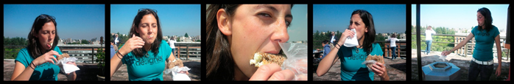

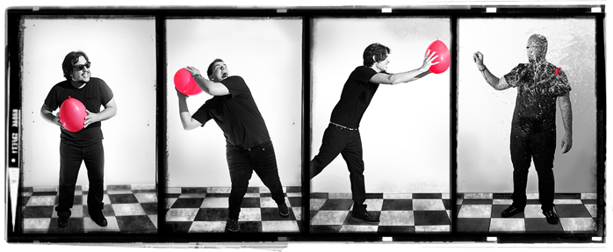

Si bien ustedes debían investigar en las actividades anteriores los distintos tipos de planos, igual les dejo unas fotografías como ejemplos por si tienen dudas.

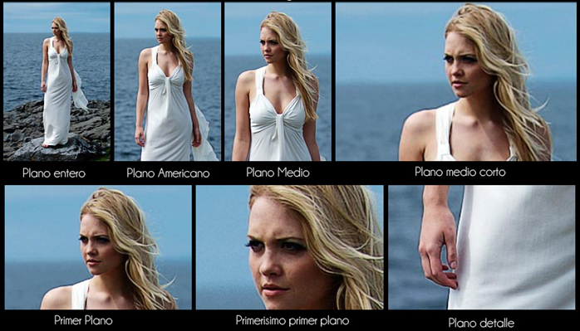

Plano general



**FISICO QUIMICA 3 C PROF. CORONEL**

1. Ver la película Plastic Planet y realizar:

a) Realizar un breve resumen de la película

b) Enumerar los plásticos que utilizan diariamente

c) Y clasificarlos según

d) Buscar en el diccionario palabras que no conozco.

Link de la película:

<https://youtu.be/wz7htO1TCic>

El Código de identificación de plásticos y resinas es algo desconocido pero que resulta importante para la identificación de los distintos tipos de plástico y para saber cómo diferenciar el Reciclaje de Plásticos.

Los plásticos están diferenciados según un Código de Identificación de Plásticos, que es un sistema utilizado internacionalmente en el sector industrial para distinguir la composición de resinas en los envases y otros productos plásticos. Esto fue realizado por la [Sociedad de la Industria de Plásticos](http://www.plasticsindustry.org/) (SPI) en el año 1988, con el fin de propiciar y dar más eficiencia al reciclaje.

Los diferentes tipos de plástico se identifican con un número del 1 al 7 ubicado en el interior del clásico signo de reciclado (triángulo de flechas en seguimiento). Veamos qué denominación tiene cada uno de ellos y cuáles son sus características.

**Tipos de plásticos:**

**1. PET (Polietileno tereftalato)**. El PET se utiliza principalmente en la producción de botellas para bebidas. A través de su reciclado se obtiene principalmente fibras para relleno de bolsas de dormir, alfombras, cuerdas y almohadas.

**2. HDPE (Polietileno de alta densidad).** El HDPE normalmente se utiliza en envases de leche, detergente, aceite para motor, etc. El HDPE tras reciclarse se utiliza para macetas, contenedores de basura y botellas de detergente.

**3. PVC (Cloruro de polivinilo).** El PVC es utilizado en botellas de champú, envases de aceite de cocina, artículos de servicio para casas de comida rápida, etc. El PVC puede ser reciclado como tubos de drenaje e irrigación.

**4. LDPE (Polietileno de baja densidad).** El LDPE se encuentra en bolsas de supermercado, de pan, plástico para envolver. El LDPE puede ser reciclado como bolsas de supermercado nuevamente.

**5. PP (Polipropileno).** El PP se utiliza en la mayoría de recipientes para yogurt, sorbetes, tapas de botella, etc. El PP tras el reciclado se utiliza como viguetas de plástico, peldaños para registros de drenaje, cajas de baterías para autos.

**6. PS (Poliestireno).** El PS se encuentra en tazas desechables de bebidas calientes y bandejas de carne. El PS puede reciclarse en viguetas de plástico, cajas de cintas para casetes y macetas.

**7. OTROS.** Generalmente indica que es una mezcla de varios plásticos. Algunos de los productos de este tipo de plástico son: botellas de ketchup para exprimir, platos para hornos de microondas, etc. Estos plásticos no se reciclan porque no se sabe con certeza qué tipo de resinas contienen.

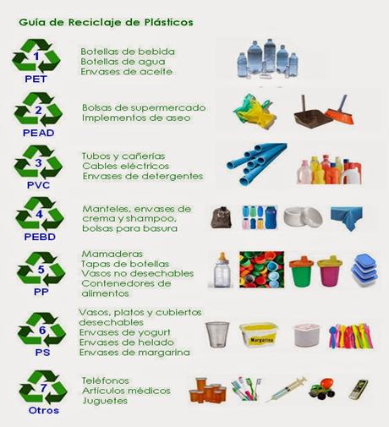

Escuela Secundaria 2 José Hernández

Materia: Historia

curso: 3 “C”

Semana del 14 de septiembre

Profesor: Dario Sebastian Trejo

Mail: [dariosebastiantrejo@hotmail.com](mailto:dariosebastiantrejo@hotmail.com)

Busque información y responda:

¿Cuales son las consecuencias más importantes de la caída de Juan Manuel de Rosas en 1852? ¿Qué relación se puede establecer con el ingreso al mercado mundial con el ganado ovino y la explotación lanar?

¿Qué conclusiones se pueden extraer de la ola revolucionaria de 1848 por toda Europa? ¿De qué manera impacta al capitalismo esta crisis de 1848 y porque a partir de ahí la cuestión social se convierte en determinante?

¿Cuales son las condiciones en las cuales los trabajadores viven y trabajan en la consolidación de la revolución industrial? ¿Que características tiene esta segunda etapa industrial respecto a la primera de fines del siglo XVIII?

Pueden buscar información en el siguiente enlace

<https://www.youtube.com/watch?v=FcF0nZl0iJQ>

Materia: geografía 3º C. Turno tarde Prof.: Amarante Silvina. Trabajo Práctico Nº 6.

Los circuitos productivos:

El circuito productivo es una serie de etapas relacionadas entre sí que incumben a la producción.

El eslabonamiento entre las etapas supera la división en sectores de la economía y permite comprender una diversidad de variables involucradas al momento de elaborar un producto y colocarlo en el mercado. Es decir que por medio del estudio de los circuitos productivos se puede estudiar temas como el uso de la tierra, el régimen de tenencia, el tipo de productores y los enlaces con otras etapas, como puede ser la comercialización.  
Existen tres etapas que componen un circuito:   
1º etapa: la productora de materias primas  
2º etapa: la industrial.  
3º etapa: la comercial, encargada de la distribución del producto elaborado.

Estas etapas no siempre se localizan en un mismo lugar, por eso los circuitos productivos vinculan etapas del proceso productivo, distintos actores sociales y diversos territorios. Poe ejemplo áreas rurales y urbanas de un mismo país o de diversos países.

Cada etapa del circuito se desarrolla en un determinado lugar, pero también pueda darse en otro al mismo tiempo, esto significa que los circuitos funcionan en simultáneo estructurando un circuito mayor: EL PROCESO PRODUCTIVO.

¿Cómo se establecen los vínculos entre los eslabones que comprenden un circuito productivo?

Existen distintos vínculos, algunos los podemos ver, estos son llamados vínculos tangibles, como las rutas por donde se trasladan los productos, y otros no visibles como los flujos de capital. En un circuito, la circulación se produce con el trabajo de numerosos sujetos, cuando la circulación se interrumpe por alguna causa el circuito se corta. Entre los sujetos existen distintos tipos de relaciones, muchas veces desiguales .Por ejemplo, no es la misma relación entre cosechadores que realizan la misma tarea, o entre pequeños productores y una agroindustria que les compra la producción, tampoco es lo mismo un pequeño productor vendedor de su cosecha, que un acopiador que impone el precio más conveniente para sí al pequeño productor que vende su cosecha. Por último, el tipo de sujeto involucrado y su lugar en la red jerárquica varía según se trate de un circuito a escala regional o nacional que trasciende las fronteras de un Estado nación. Esto a su vez se relaciona con el tipo de mercado en que funciona el circuito, ya sea, interno o local y externo o internacional. La participación en el mercado externo está relacionada con responder a una demanda generada en el mercado y no excluye a los pequeños productores ni a los circuitos de escasas etapas.

Los actores sociales de la actividad agropecuaria:

Las actividades agropecuarias se desarrollan en los llamados espacios rurales, pero al ser analizado respecto a los circuitos productivos este espacio se expande hacia otros hacia otros porque algunas etapas se concretan en los espacios urbanos o en el existente entre ambos, llamado espacio periurbano. Esta distinción entre espacios es importante para no establecer límites territoriales ni sociales y poder comprender que implica un circuito en su totalidad.

Al momento de analizar los actores sociales que intervienen en dicho circuito debemos tener en cuenta la capacidad de inversión que cada uno de ellos tiene de acuerdo con sus intereses, sus necesidades y sus comportamientos. En los circuitos productivos agropecuarios de Argentina podemos encontrar actores sociales categorizados de la siguiente manera:

*Pequeños productores*: son agricultores o criadores que destinan su producción al consumo propio, sin generar ex cedente. Algunos producen un pequeño volumen para vender en el mercado.  
*Productores medianos:* suelen realizar más de una etapa del circuito ya que no solo producen la materia prima sino que también elaboran parte de la producción. Por ejemplo: cultivan frutas y elaboran dulces, generalmente de modo artesanal.  
*Empresas agropecuarias:* son productores que integran más de dos etapas, apuntan al mercado interno y de exportación. Poseen sus propias maquinarias para industrializar su producción.

*Pool:* conjunto de empresas de distinto origen que invierten parte de su capital en la producción agrícola o ganadera.

*Campesinos no propietarios:* son campesinos que trabajan en las tierras de otros. Su trabajo es inestable debido a que está determinado a los ciclos de los cultivos, época de siembra o cosecha, o bien de la cría de ganado invernada o veranada.

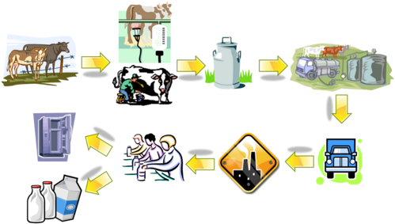

Circuito productivo de la leche

1. ¿Qué es un circuito productivo? ¿Cómo está compuesto? ¿Quiénes intervienen?
2. Observen la imagen del circuito productivo de la leche e identifiquen las etapas que lo componen.
3. Completen el siguiente cuadro:

|  |
| --- |
| Primer eslabón o  etapa |

……………….  


Transporte

|  |
| --- |
|  |

Recepción de la leche

Enfriamiento y tratamiento

Elaboración y envasado.

Transporte

|  |
| --- |
| Tercer eslabón o etapa |





Transporte

1. Para afianzar los conceptos tratados podemos ver el documental “Los circuitos productivos”

<https://www.youtube.com/watch?v=bZRl5myBUss>  
Región Pampeana Rafaela El tambo serie Horizonte. Geografía. Canal Encuentro En:

<https://www.youtube.com/watch?v=E51n_xO2soI>

Páginas de consulta:

[www.inta.gob.ar](http://www.inta.gob.ar)

www.slideshare.net/MaraFtimaAllo/circuitos-productivos-de-la-repblica-argentina

***Biología de 3ro C***

***Profesor López Alejandro***

1) ¿Cuáles son las principales Barreras de nuestro sistema inmune?

2) ¿Qué función cumplen las plaquetas en el proceso de cicatrización?

3) ¿Qué es un anticoagulante?

4) ¿Qué función tiene la Heparina?